|  |
| --- |
| Федеральное государственное образовательное бюджетное учреждение  высшего образования  «Финансовый университет при Правительстве Российской Федерации»  **КОЛЛЕДЖ ИНФОРМАТИКИ И ПРОГРАММИРОВАНИЯ**  **ПМ.04 Выполнение работ по одной или нескольким профессиям рабочих, должностям служащих**  **УП.04.01 Учебная практика (оператор ЭВМ)**  **ПРАКТИЧЕСКАЯ РАБОТА №2 «ПРОГРАММИРОВАНИЕ БАЗОВЫХ АЛГОРИТМИЧЕСКИХ СТРУКТУР: ВЕТВЛЕНИЕ»**  Вариант № 7 |

Выполнил:

Студент группы 2ПКС – 115

Деменчук Г.М.

Проверил:

Пестов А.И.

Москва 2017

Задание №1

Условие:

Составьте блок-схему и программу для проверки, является ли заданное с клавиатуры число полным квадратом натурального числа.

Алгоритм:  
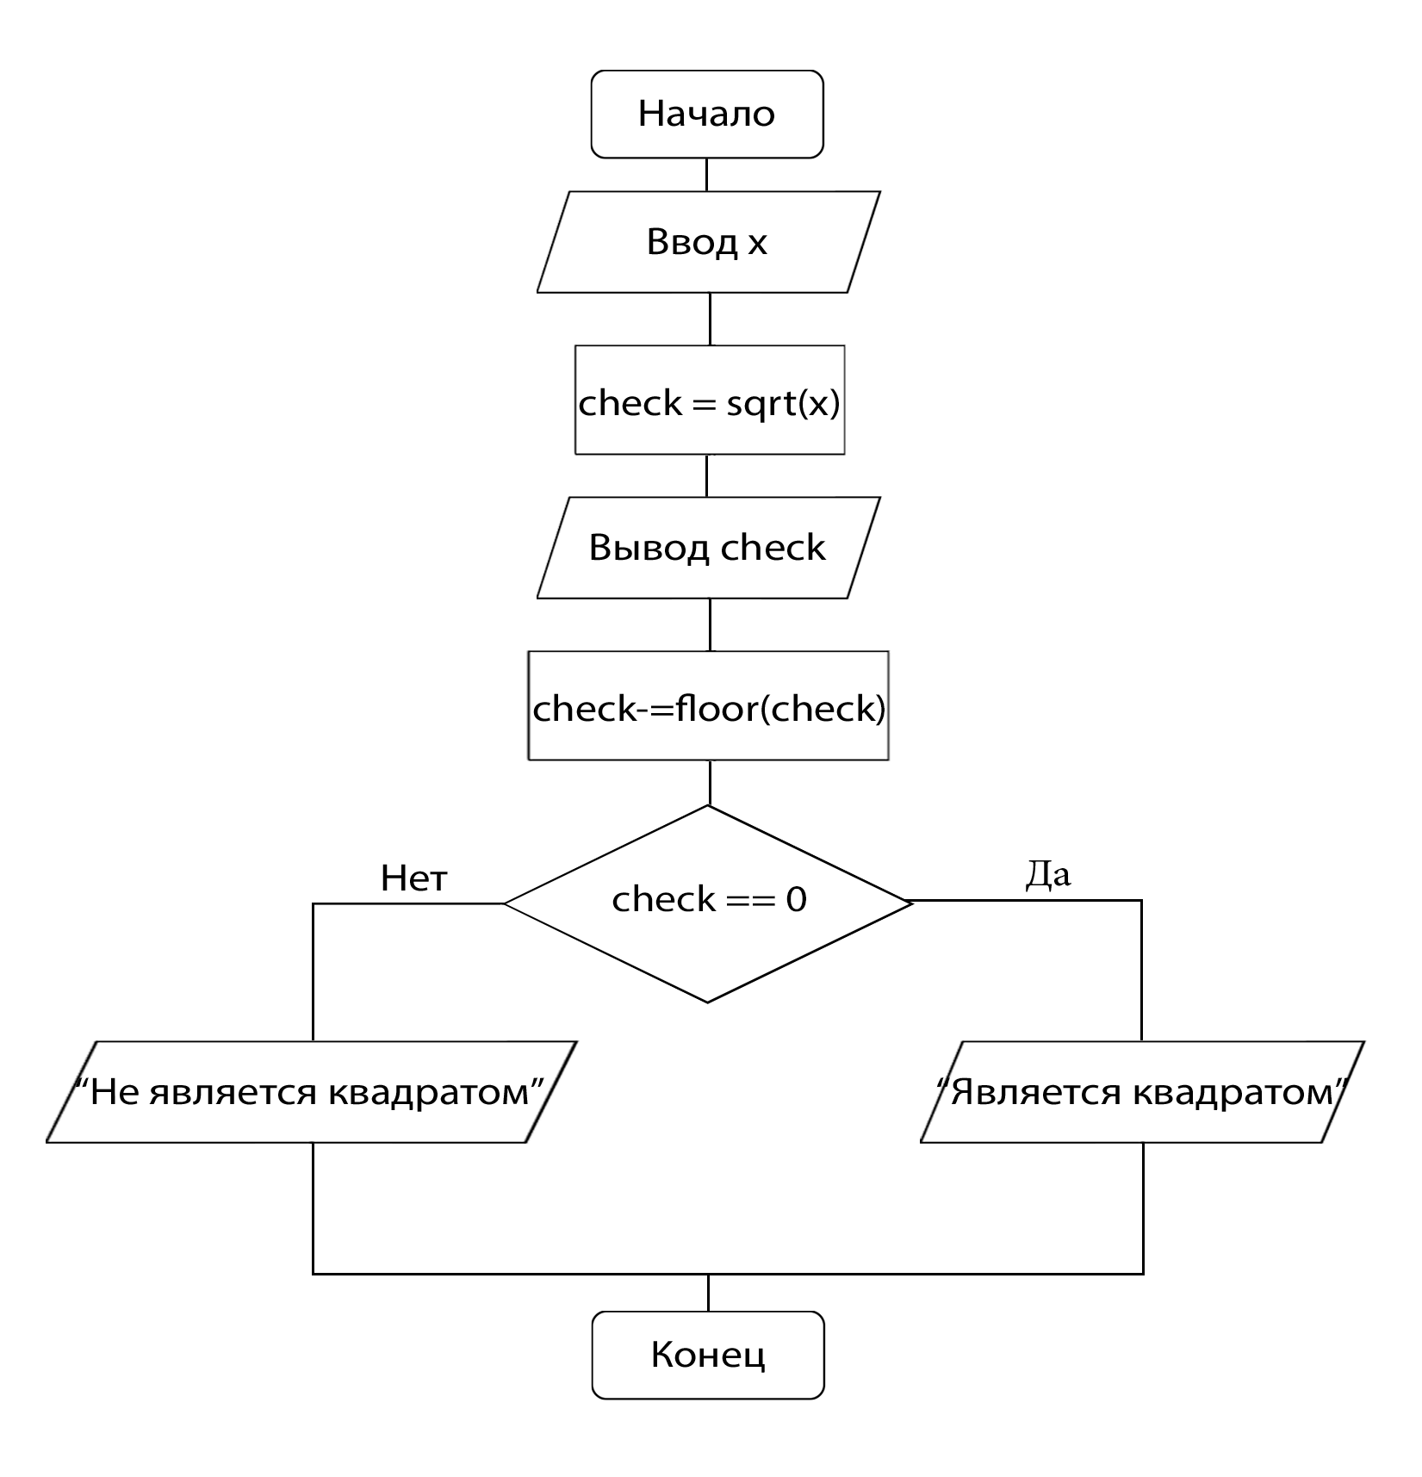

Исходный код программы:

#include **<iostream>**#include **<cstring>**#include **<iomanip>**#include **<stdlib.h>**#include **<stdio.h>**#include **<cmath>  
using namespace** std;  
   
**int** main(){  
  
 **double** x,check;  
 cout<<**"Введите чило для проверки => "**; cin>>x;  
 check = sqrt(x);  
 cout<<**"\nКвадрат числа: "**<<check;  
  
 *//Проверка на остаток числа* check-=floor(check);  
  
 **if** (check == 0)  
 cout<<**"\nДанное чило является квадратом"**;  
 **else** cout<<**"\nДанное чило не является квадратом"**;  
  
cout<<**"\n"**;  
**return** 0;  
}

Скриншоты программы:

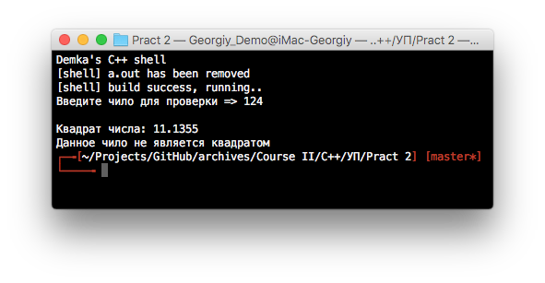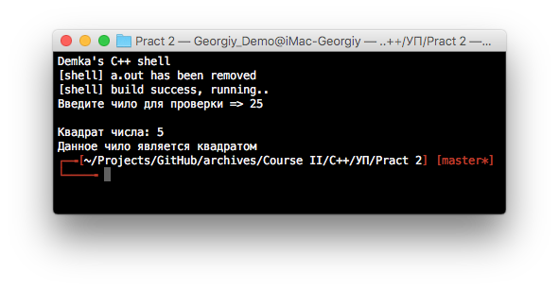

Задание №2

Условие:

Составьте блок-схему и программу для решения следующей задачи. Введите с клавиатуры три числа: **A, B, C**. Если они не раны, то замените все числа наибольшим из них и выведите результаты на экран. Иначе, найдите и выведите сумму квадратов этих чисел.

Алгоритм: 

Исходный код программы:

#include **<iostream>**#include **<cstring>**#include **<iomanip>**#include **<stdlib.h>**#include **<stdio.h>**#include **<cmath>  
using namespace** std;  
   
**int** main(){  
 **int** a,b,c;  
 **double** result;  
  
 cout<<**"\nВведите число А => "**; cin>>a;  
 cout<<**"Введите число B => "**; cin>>b;  
 cout<<**"Введите число C => "**; cin>>c;  
  
 **if** ((a==b) && (b==c) && (c==a)){  
 cout<<**"Все числа равны!\n"**;  
 result=a*a+b*b+c*c;  
 cout<<**"Сумма квадратов всех чисел: "**<<result<<**"\n"**;  
 exit(0);  
 }  
 **else if** ((a>b) && (b>c)){  
 b=a;  
 c=a;  
 }  
 **else if** ((b>a) && (c<b)){  
 a=b;  
 c=b;  
 }  
 **else if** ((c>a) && (c>b)){  
 a=c;  
 b=c;  
 }  
  
cout<<**"\na="**<<a<<**"\nb="**<<b<<**"\nc="**<<c<<**"\n"**;  
**return** 0;  
  
}

Скриншоты программы:

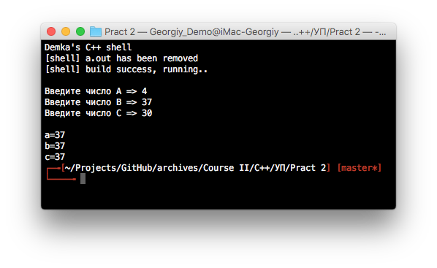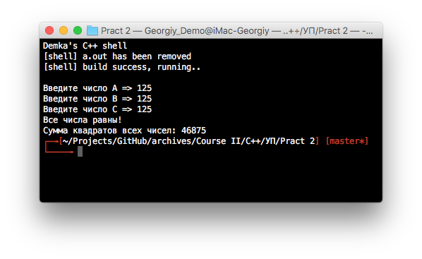

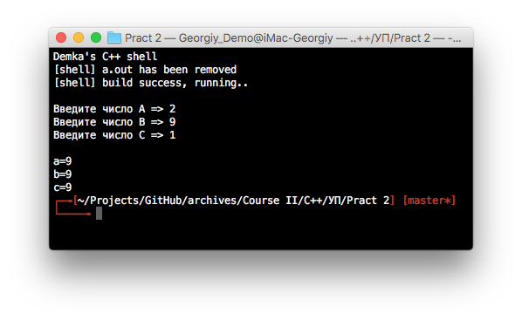

Задание №3

Условие:

Составить блок-схему "расписание учебных занятий на неделю" с учетом четности недели.

Алгоритм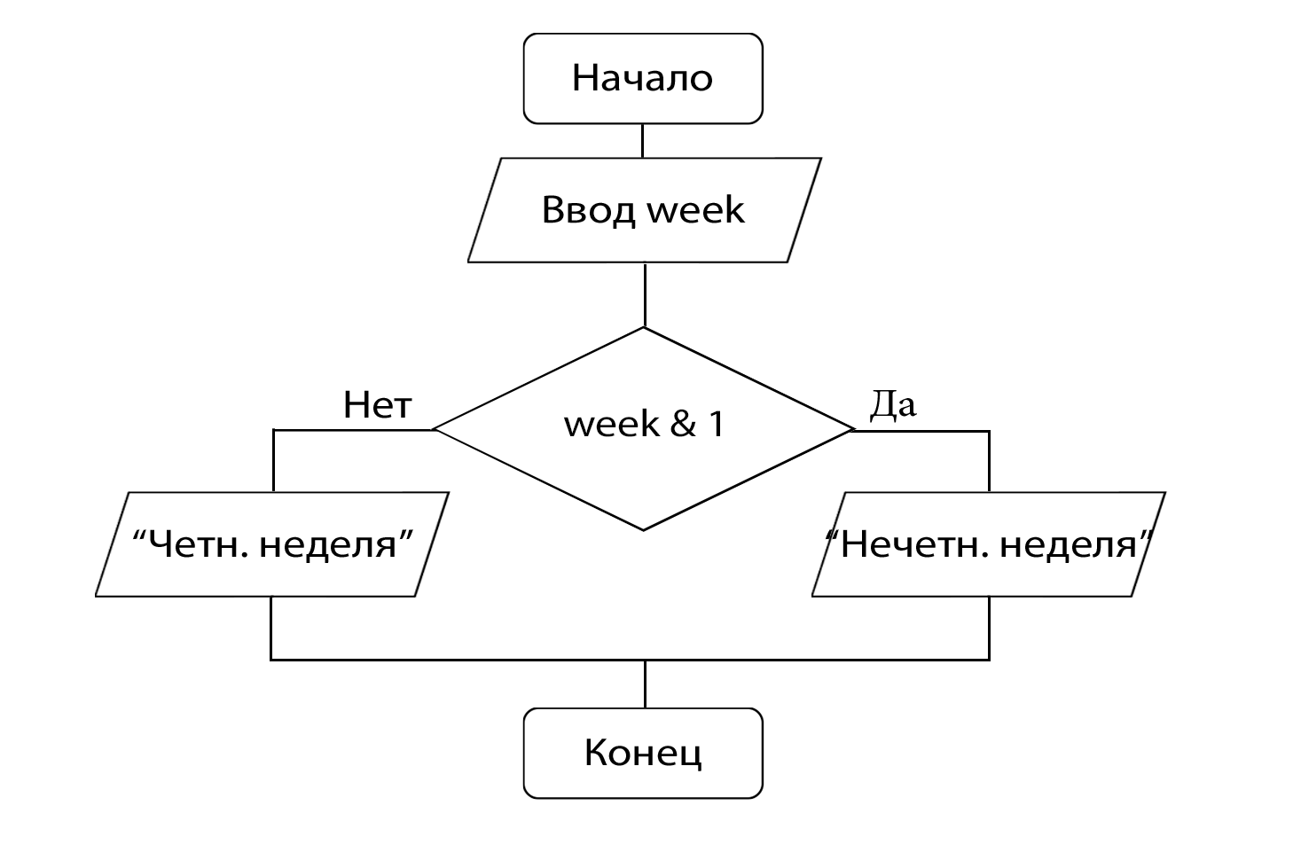

Исходный код программы:

#include **<iostream>**#include **<cstring>**#include **<iomanip>**#include **<stdlib.h>**#include **<stdio.h>**#include **<cmath>  
using namespace** std;  
   
**int** main(){  
 **int** week;  
   
 cout<<**"Введите номер недели => "**; cin>>week;  
  
**if** (week&1){  
 cout<<**"\n(Нечетная неделя)"**;  
 cout<<**"\n\nПонедельник:\n1.Безопасность жизнедеятельности\n Шубцов, 101 ауд.\n2.Основы программирования\n Осипова, 207 ауд.\n3.Элементы высш. математики\n Белоглазов, 202 ауд.\n4.Системное программирование\n Перхункова, 111 ауд.\n5.―\n\nВторник:\n1.Учебная практика по ПМ.04\n Пестов, 120 ауд.\n2.Учебная практика по ПМ.04\n Пестов, 120 ауд.\n3.Учебная практика (по программированию)\n Пестов, 302 ауд.\n4.Учебная практика (по программированию)\n Пестов, 302 ауд.\n5.―"**;  
}  
**else**{  
 cout<<**"\n(Четная неделя)"**;  
 cout<<**"\n\nПонедельник:\n1.Классный час\n Ховрина, 312 ауд.\n2.Классный час\n Ховрина, 312 ауд.\n3.Безопасность жизнедеятельности\n Шубцов, 100 ауд.\n4.Системное программирование\n Перхункова, 111 ауд.\n5.―\n\nВторник:\n1.Иностранный язык \n Записной, 207 ауд.\n2.Учебная практика по ПМ.04\n Пестов, 120 ауд.\n3.Теория алгоритмов\n Семенихина, 310 ауд.\n4.Учебная практика (по программированию)\n Пестов, 302 ауд.\n5.―"**;  
}  
  
cout<<**"\n"**;  
**return** 0;  
  
}

Скриншоты программы:

